Hoja de respuestas

Pegad la bandera del país correspondiente enfrente de cada adivinanza.
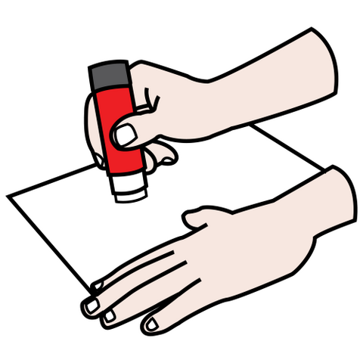

- Estoy en América del Sur. Soy el país del tango.

- Soy un país de América Central de una
biodiversidad impresionante.

- Soy un país de América del Sur. Mi capital es Quito y una de mis lenguas habladas es
el quechua.

Drapeaux:
